AVANTI – Die AVA-Lösung für Autodesk® Revit®

Einfach, schnell und bidirektional: AVANTI bringt Mengen aus Revit mit Kosten zusammen.
Neustadt, 14. Oktober 2016: AVANTI bietet jetzt eine neue bidirektionale Verbindung zum BIM CAD-System Autodesk Revit. Über die AVA-Software lassen sich Mengen VOB-konform ermitteln und jederzeit in das Revit-Modell zurückverfolgen. Dieses enge Zusammenspiel verspricht für den Kostenplaner und Ausschreibenden ein hohes Maß an Sicherheit und Transparenz. Mit dem Release von AVANTI im November 2016 ist auch die AVA-Lösung für Revit erhältlich.

Mittels der direkten Mengenübernahme aus AVANTI kann der Anwender viele planerische Aufgaben schnell und übersichtlich durchführen. So werden beispielsweise den Räumen in AVANTI Kostenelemente bzw. Qualitäten einfach per Drag-and-drop zugeordnet. Das AVA-Programm leitet daraus unmittelbar Raumbücher und Kostenübersichten nach DIN276 oder nach Gewerken ab. Änderungen im Revit Modell gelangen über den sicheren Aktualisierungsmechanismus direkt nach AVANTI.

Entsprechend dem Planungsfortschritt und den unterschiedlichen Detaillierungsstufen des BIM-Modells in Revit kann der Anwender somit jederzeit vom Gebäudemodell in die Ausschreibung wechseln. In den Ausschreibungspositionen sind wiederum Mengenansätze ins Revit Modell nachvollziehbar. Die einzelnen Projektphasen lassen sich archivieren und später per Knopfdruck miteinander vergleichen. Damit dokumentiert das System alle Entwicklungen im Planungsverlauf. Den Datenaustausch stellt AVANTI in den nachfolgenden Projektphasen durch die zertifizierte GAEB-Schnittstelle sicher.

Die Kernkompetenz des Unternehmens SOFTTECH liegt in der Verknüpfung von Design und Kalkulation. Das hat der Software-Hersteller bereits mit der Verbindung seiner eigenen Produkte SPIRIT und AVANTI bewiesen. Revit Anwender profitieren jetzt von dieser BIM-Expertise.

1.878 Zeichen inkl. Leerzeichen
Weitere Produktinformationen unter www.softtech.de/avanti-connect

Firmeninformation SOFTTECH
Die SOFTTECH ist ein inhabergeführtes Unternehmen für bauspezifische Softwarelösungen mit Sitz in Neustadt an der Weinstraße. Das 1985 gegründete Unternehmen entwickelt heute mit 50 Mitarbeitern am pfälzischen Standort – „Made in Germany“. SOFTTECH gehört zu den deutschlandweit am längsten agierenden Unternehmen für Software im Bauwesen.
Zu den Kunden zählen Architekten, Planer, Ingenieure, genauso wie große Gerüstbauunternehmen, Schreinereien, Facility Management und andere baunahe Branchen. Darüber hinaus bietet SOFTTECH auch Projektmanagement-Software, die für große Architekturbüros, Projektsteuerer bis hin zu größeren Industrie-Unternehmen interessant ist.

Pressefotos
Den Pressetext sowie alle Pressefotos zum Download finden Sie im Internet unter: https://blog.softtech.de/avanti-die-ava-loesung-fuer-autodesk-revit
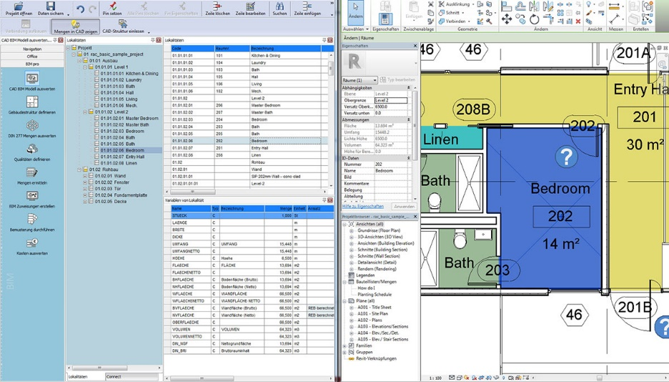

Bild 1: Über die neue, bidirektionale Verbindung zwischen AVANTI und Revit werden Mengen VOB- konform ermittelt und lassen sich jederzeit in das Revit-Modell zurückverfolgen.
Urheber: SOFTTECH GmbH

Pressekontakt
SOFTTECH GmbH
Margret Wesely
Telefon: +49 (0) 6321 939-292
Fax: +49 (0) 6321 939-199
Internet: www.softtech.de; blog.softtech.de
E-Mail: mwesely@softtech.de

